ガイドと歩く「大河の流れと粟島公園を巡る旅！」参加申込書

＜申込者記入欄＞ 太線の枠内のみご記入ください。 |  |  | 申込年月日 令和 ７ 年 月 日
参加者・全  員の連絡先を記入してください | （ふりがな） |  |  | 性 別 | 年 齢
 | 氏 名 |  |  | 男 ・ 女 | 歳
 | 住所 | 〒
 | 電話番号
 | （ふりがな） |  |  | 性 別 | 年 齢
 | 氏 名 |  |  | 男 ・ 女 | 歳
 | 住所 | 〒
 | 電話番号
 | （ふりがな） |  |  | 性 別 | 年 齢
 | 氏 名 |  |  | 男 ・ 女 | 歳
 | 住所 | 〒
 | 電話番号
 | （ふりがな） |  |  | 性 別 | 年 齢
 | 氏 名 |  |  | 男 ・ 女 | 歳
 | 住所 | 〒
 | 電話番号
○ | 当日について
 | ・９時25分までに集合場所へお越しください。9時30分を過ぎてもお越しにならない場合はキャンセルとみなします。
 | ・動きやすい服装や靴でご参加ください。
 | ・体調のすぐれない方は無理をせずにご遠慮をお願いいたします。
 | ・カーナビゲーションをお持ちの方は「五泉市総合会館」を目印にしてください。
○ | 注意事項
 | ・天候など状況により中止となる場合がございます。予めご了承ください。
 | ・他のご予約の方と一緒に参加していただく場合があります。
 | ・人数の変更は速やかにご連絡ください。（TEL:0250-47-8388）
【お問い合わせ・申し込み】 五泉市観光ガイド協会事務局・五泉市観光案内所（ラポルテ五泉内）
〒959-1821 五泉市赤海863 TEL：0250-47-8388（9時～17時） FAX：0250-47-8389
事務局記入欄

【受付日】 | 月 日 | 【受付者】
【案内文章】 | 送付 ・ 不要 | 【備考】
大河の
ガイドと歩く
７/５(土)

流れと
時間：9：30～12：00（予定）

集合場所：五泉市粟島公園

粟島公園を
参加費：2,000円（当日徴収します）
※大地蔵の前にお集まりください。

募集人員：最大15人・最小4人
※お茶代金、保険料込みになります。
巡る旅 !
＊３日前までにお申し込みください。
募集人数は先着順とします。
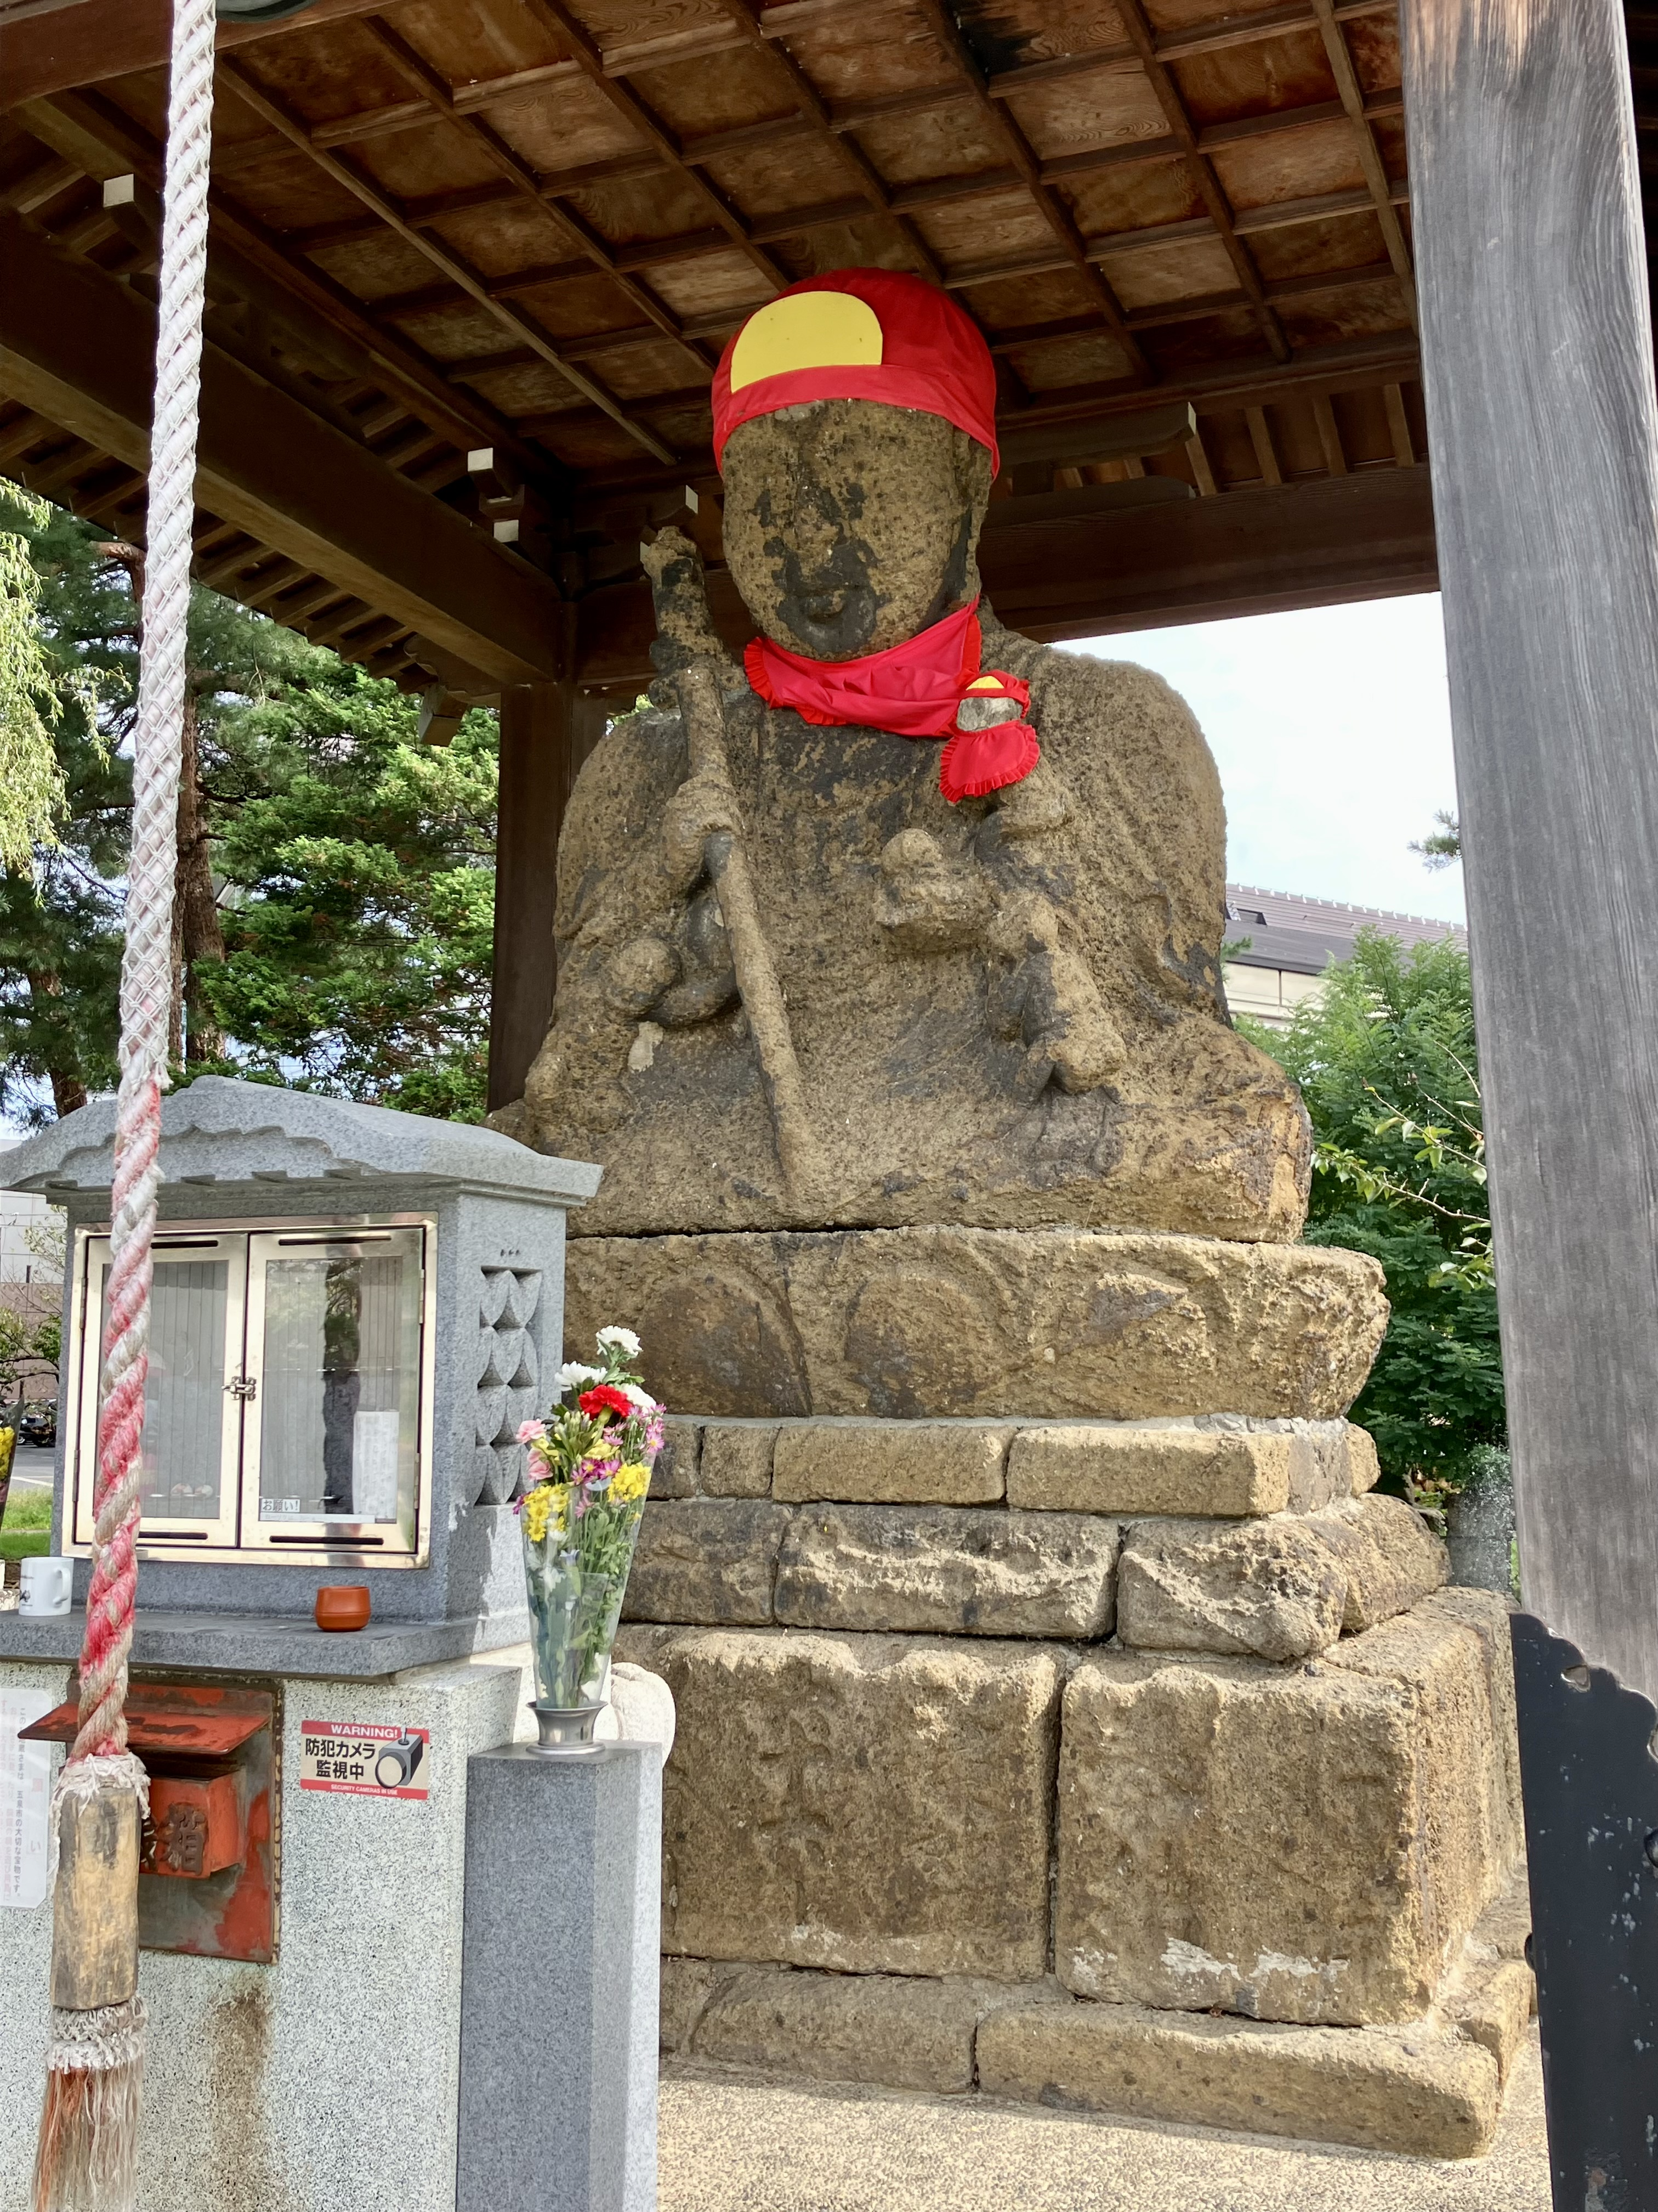

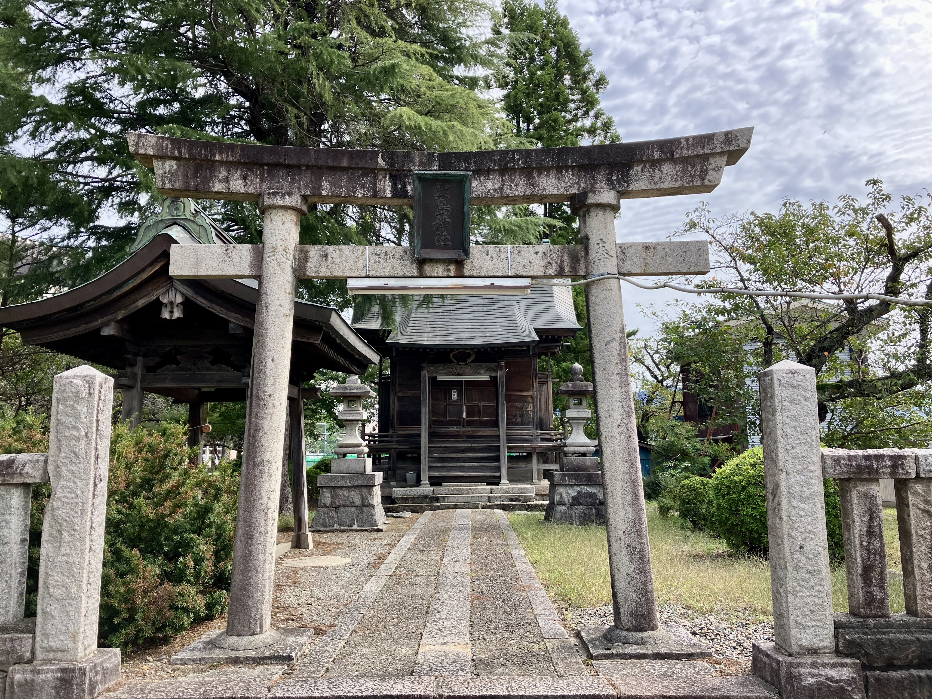

・子安延命地蔵尊に秘められた秘密とは？

旧早出川
・大川前に阿賀野川と早出川が合流し
・粟島公園の誕生秘話とは？

・五泉高校
大河となって流れていた！
・粟島
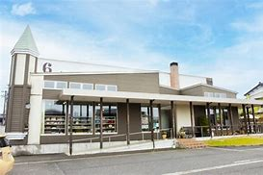
病院・
・五泉市
グランド
ふれあい館
総合会館

・五泉
・子安延命地蔵尊
市役所
粟島神社・

・五泉小学校
・渡六菓子店
・陣屋の松
↓北五泉駅
↓五泉駅
・人気の洋菓子店で一休み！


【お申込先・お問合せ】
五泉市観光ガイド協会事務局（五泉市観光案内所内）
住所：五泉市赤海863ラポルテ五泉内（9：00～17：00）
TEL:0250-47-8388 FAX:0250-47-8389

五泉のお食事マップ
五泉市観光協会HP

